Tìm hiểu và xây dựng dịch vụ Backend với FastAPI — hệ thống quản lý sự kiện Evently
Học phần: Công nghệ Lập trình Hiện đại (CNLTHD)
Công nghệ chính: FastAPI — Backend / API framework (Phần A, ★★☆)
Miền bài toán: quản lý sự kiện & đăng ký vé (Evently)
[CẦN ĐIỀN: tên thành viên, MSSN, lớp, GVHD, năm học]

LỜI MỞ ĐẦU

Lý do chọn đề tài
FastAPI cho ra REST API nhanh trên nền Python, Pydantic làm rõ validation và kiểu dữ liệu chặt; phù hợp nhóm đã học Python và định hướng backend.
Nhu cầu tuyển backend lớn (~37,4% theo bối cảnh 2026 trong Danh mục); hiểu Depends/async/OpenAPI là kỹ năng bán được, không chỉ là sản phẩm chạy được.

Mục tiêu báo cáo
Mục tiêu kiến thức (BẮT BUỘC LÕI — Phần F FastAPI): Pydantic model; hệ thống dependency; endpoint bất đồng bộ dùng đúng chỗ.
Mục tiêu kỹ năng (CHỌN THÊM + Tầng 3): OpenAPI có chủ đích, exception tập trung, middleware, lifespan, background task, TestClient; WebSocket occupancy + ticket handshake; cursor pagination, composite index, EXPLAIN ANALYZE, benchmark, concurrency test FOR UPDATE.

Phạm vi nghiên cứu
12 tuần: lõi FastAPI, các mục chọn thêm phục vụ bài toán Evently, 1 kỹ thuật Tầng 3 (tối ưu truy vấn PostgreSQL). Ngoài phạm vi: thanh toán, QR camera thật, email SMTP production, queue phân tán, microservices, Kubernetes.

Kế hoạch và tiến độ thực hiện — 12 tuần
Tuần | Việc đã làm (thực tế) | Minh chứng
1-4 | Chọn FastAPI, đọc Phần F, dựng repo, học lõi Pydantic/Depends/async | PR #1-#7, commit 5fb4998 trở về trước
5-8 | Bài toán Evently, Phase 0 WS realtime, Phase 1 contract/validation, Phase 2 Tầng 3 benchmark | 16 commit 38de0a7→66faa3e, docs/phase-*.md
9-10 | Fix theo biên bản phản biện (register, func.count, EVENT_STARTED, WS ticket, httpx pooling) | test 52 passed + 1 skipped, coverage 88%
11-12 | Báo cáo, lab, slide, video, niêm phong | [ĐANG LÀM — file DRAFT này]

Cấu trúc báo cáo
Phần 1 (C1-C2): tổng quan FastAPI. Phần 2 (C3-C5+): kiến thức bản chất + thực nghiệm. Phần 3 (C11-C12): đồ án Evently + Bảng phủ. Phần 4 (C13-C14): đánh giá + AI Disclosure. Kèm lab, tài liệu tham khảo, phụ lục.

PHẦN 1: TỔNG QUAN VÀ PHÂN TÍCH CÔNG NGHỆ

Chương 1: Giới thiệu về FastAPI

Bối cảnh và lịch sử
FastAPI do Sebastián Ramírez phát triển (2018), giải quyết nỗi đau: viết API Python nhanh nhưng vẫn có validation chặt, docs tự sinh và hiệu năng async cao — điều Flask/Express tối giản không cho sẵn.

Kiến trúc và nguyên lý hoạt động
Loại đúng: Backend / API framework (không phải thư viện, không phải meta-framework).
Ecosystem: Starlette (ASGI, routing, TestClient, WebSocket), Pydantic (validation/serialization), Uvicorn (server), SQLAlchemy/Alembic (ORM/migration ở đồ án này).
Mô hình: request → routing → Depends → Pydantic bind/validate → endpoint (def trong threadpool, async def trên event loop) → response_model serialize → middleware/exception handler.

So sánh và đánh giá (tư duy phản biện)
FastAPI vs Express (dựa trên trải nghiệm nhóm): Express nhẹ nhưng mọi thứ tự làm (validation, DI, docs); FastAPI cho sẵn Pydantic + Depends + /docs nên hợp API có contract như Evently.
FastAPI vs NestJS: NestJS cấu trúc module chặt, hợp team lớn TypeScript; FastAPI ra kết quả nhanh hơn với nhóm Python nhỏ và dễ ghép đo đạc async.
KHÔNG NÊN dùng FastAPI khi: (1) web nội dung tĩnh/marketing — Astro/Next phù hợp hơn; (2) team chỉ biết PHP/Java enterprise có sẵn chuẩn — Laravel/Spring ổn định hơn; (3) realtime phân tán đa instance mà chưa có Redis — WS in-memory của một process không đủ.

Chương 2: Vị thế công nghệ và phạm vi ứng dụng
Dùng cho: REST API, backend mobile/web, AI model serving, webhook, realtime nhẹ.
Nhu cầu: backend tuyển cao (~37%); hệ Python/FastAPI phổ biến ở startup, data, AI serving.
Xu hướng/giới hạn: ổn định, async trưởng thành; đối thủ: NestJS, ASP.NET Core, Go Gin; không nên dùng cho frontend, batch nặng (cần worker/queue riêng).

PHẦN 2: KIẾN THỨC BẢN CHẤT VÀ THỰC HÀNH

Chương 3: Thiết lập môi trường và kiến trúc dự án

Công cụ cần thiết
Python 3.14, Node 22, Docker Desktop, VS Code, Git.

Cài đặt và Hello World
docker compose up -d db → alembic upgrade head → app.seed → uvicorn app.main:app --port 8000; kiểm chứng GET /health {"status":"ok"} và Swagger /docs.

Minh chứng kiến trúc
Tách theo nguyên tắc FastAPI: routers theo tài nguyên → dependencies (get_db, current_user, require) → services (notifier, realtime manager) → SQLAlchemy → PostgreSQL; Pydantic ở cả hai đầu request/response. Tổ chức này phục vụ đúng câu hỏi tự kiểm của Phần F.
Thành phần | File | Trách nhiệm
App/OpenAPI | app/main.py | FastAPI, middleware, exception, lifespan, Bearer scheme
DB dependency | app/db.py | engine, SessionLocal, get_db
Pydantic | app/schemas.py | EventIn/Out, Enum, error contract
Auth/RBAC | app/deps.py + security.py | JWT, Bearer, require(*roles)
Routers | app/routers/ | auth/events/registrations/tickets/checkins/staff/realtime
Realtime | app/realtime.py | ConnectionManager + WS ticket
Migration/test | alembic/, tests/ | 0001-0002, TestClient + override

Thực hành khởi tạo / kiểm chứng môi trường
Tái lập 1 lệnh DB + seed demo (6 user, 6 event) + CI GitHub Actions chạy pytest/lint/build mỗi push.

Chương 4: Bản chất công nghệ — Bắt buộc lõi (Tầng 1)
TT | Yêu cầu lõi (Phần F) | Cơ chế trong đồ án | Minh chứng | Vị trí/ý nghĩa
1 | Pydantic model | EventIn/Out, RegisterIn, Enum, model_validator start/end | test 422 end<start; POST /events | app/schemas.py — contract + OpenAPI tự sinh
2 | Hệ thống dependency | get_db → current_user → require(*roles); _notification_target | test 401/403/ownership | app/deps.py, routers/events.py — auth + RBAC + ownership
3 | Endpoint async đúng chỗ | DB sync giữ def; chỉ notify/WS/ticket dùng async I/O thật | test notify; WS broadcast | notifier.py (shared httpx client), realtime.py

Trả lời câu hỏi tự kiểm: async khi có network I/O awaitable (notify webhook, WS); còn lại def để FastAPI chạy threadpool — bằng chứng là shared AsyncClient + lifespan close + benchmark Phase 2.

Chương 5: Nội dung chọn thêm và thực nghiệm

5.1 OpenAPI có chủ đích + error contract
Swagger /docs sinh từ 27 endpoint REST; Bearer chỉ gắn operation cần auth (login/events/health public); responses 401/403/404/409 khai tường minh; WS ghi tay trong báo cáo (không có trong OpenAPI).
Hinh: Swagger /docs sinh tự động từ Pydantic (27 endpoint)
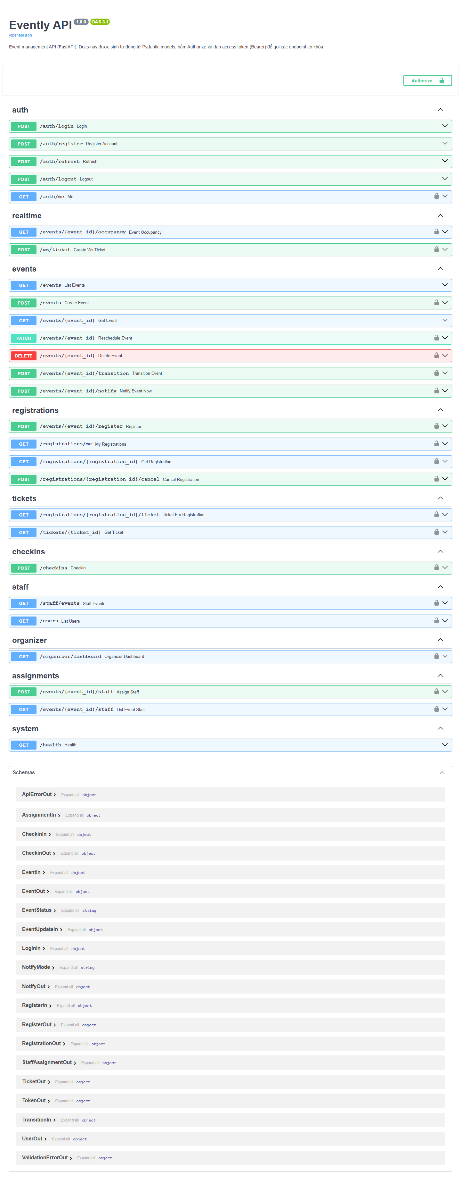

5.2 Exception tập trung + validation 422
Handler HTTPException → {status, code, message}; RequestValidationError → 422 + details (sanitize ctx.error bằng jsonable_encoder — lỗi từng crash handler, xem C13). Quy ước: 422 = sai shape/quan hệ trong payload; 400 = rule nghiệp vụ cần DB (INVALID_EVENT_TIME, EVENT_STARTED, ...).

5.3 Middleware, lifespan, background task
TimingLoggingMiddleware + CORS; lifespan dispose engine + close httpx client; BackgroundTasks gửi vé/QR sau 201 và notify khi COMPLETED (task ngắn, không retry — xem giới hạn C13).

5.4 WebSocket occupancy + ticket handshake (Tầng 3 C2.3)
Room theo event_id, snapshot đầu + broadcast khi register/cancel; auth bằng ticket một lần 30s (POST /ws/ticket) — JWT không qua query string; mã đóng 4401/4403/4404; giới hạn single-process, hướng mở rộng Redis pub/sub.
Hinh: Dashboard realtime /organizer/live: LIVE, Remaining tự nhảy số
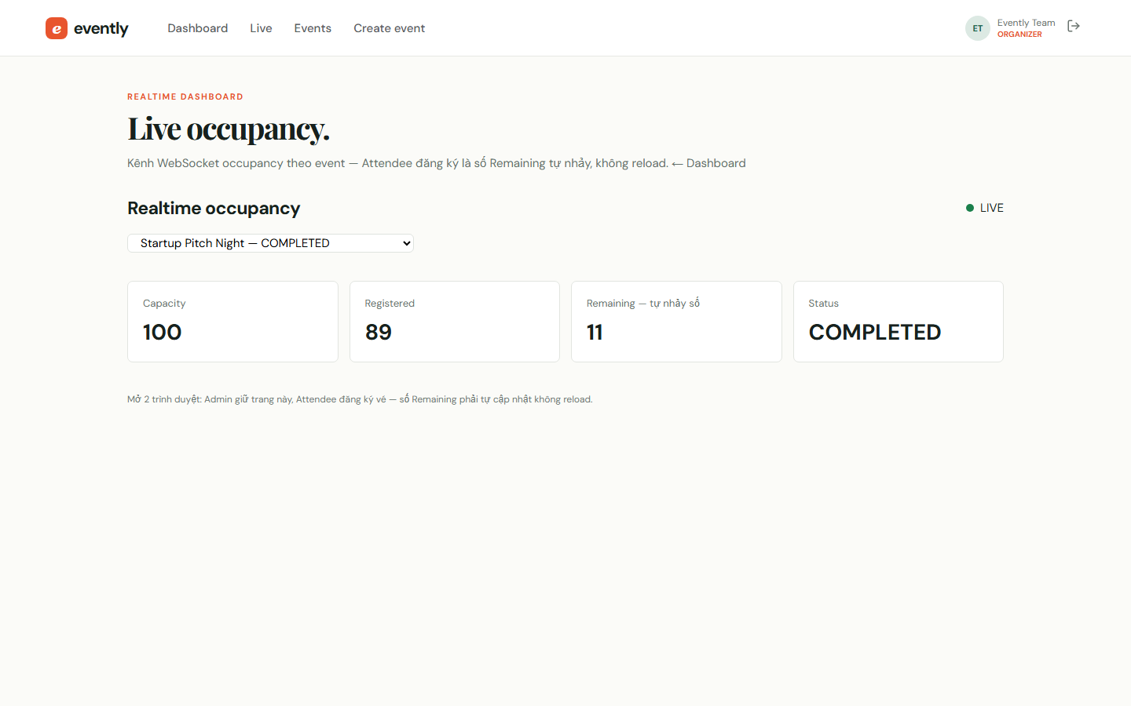

5.5 Tối ưu truy vấn PostgreSQL (Tầng 3 C2.1 — số liệu thật, 3000 rows)
Đo | Kết quả
EXPLAIN ANALYZE chưa index | Seq Scan + Sort, 1.403 ms
EXPLAIN ANALYZE có ix_events_status_start_time | Index Scan, 0.112 ms (~12.5x)
Offset deep-page (OFFSET 2980) | 3.43 ms
Cursor keyset | 1.60 ms (~2.1x)

Kết luận: OFFSET quét+bỏ N dòng nên chậm dần; cursor đi thẳng từ anchor; index composite phục vụ đúng truy vấn lọc status + sắp xếp start_time. Script tái hiện: scripts/bench_events.py.

5.6 Concurrency FOR UPDATE (test trên PG thật)
5 thread × event capacity 1 → [201, 409×4], registered_count = 1, pass 2 lần liên tiếp; test_concurrency_pg.py skip khi thiếu TEST_POSTGRES_URL (SQLite không có row lock).

PHẦN 3: XÂY DỰNG ĐỒ ÁN TỔNG HỢP

Chương 11: Phân tích và thiết kế hệ thống
Bài toán: quản lý sự kiện & đăng ký vé cho 3 vai trò. User stories: ORGANIZER tạo/sửa/xóa nháp, publish/start/complete/cancel, gán staff, notify; ATTENDEE tự đăng ký tài khoản, đăng ký/hủy vé, xem vé; STAFF check-in vé được phân công; ADMIN xem occupancy realtime.
Ánh xạ trạng thái yêu cầu → thiết kế: Sắp diễn ra = PUBLISHED (+start_time tương lai, ép bằng EVENT_STARTED), Đang diễn ra = ONGOING, Đã kết thúc = COMPLETED/CANCELLED.
Hinh: ERD 7 bảng Evently (vẽ từ SQLAlchemy metadata)
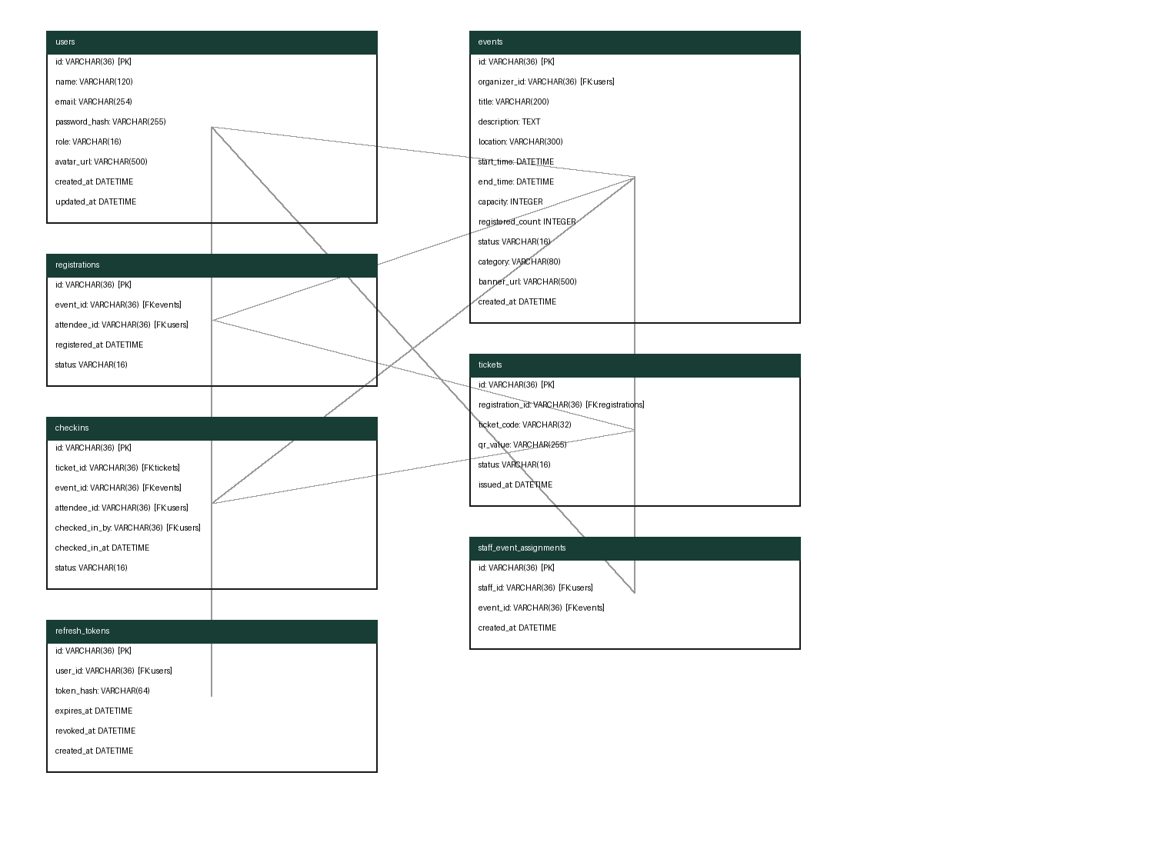

Đặc tả API (trích OpenAPI thật)
Method | Path | Auth | Responses
POST | /auth/login | public | 200,422
POST | /auth/logout | public | 204,422
GET | /auth/me | Bearer | 200,422
POST | /auth/refresh | public | 200,422
POST | /auth/register | public | 201,422
POST | /checkins | Bearer | 201,422
GET | /events | public | 200,422
POST | /events | Bearer | 201,401,403,422
GET | /events/{event_id} | public | 200,422
PATCH | /events/{event_id} | Bearer | 200,401,403,404,422
DELETE | /events/{event_id} | Bearer | 204,401,403,404,422
POST | /events/{event_id}/notify | Bearer | 200,401,403,404,422
GET | /events/{event_id}/occupancy | Bearer | 200,401,403,404,422
POST | /events/{event_id}/register | Bearer | 201,401,403,404,409,422
POST | /events/{event_id}/staff | Bearer | 201,422
GET | /events/{event_id}/staff | Bearer | 200,422
POST | /events/{event_id}/transition | Bearer | 200,401,403,404,422
GET | /health | public | 200
GET | /organizer/dashboard | Bearer | 200,422
GET | /registrations/me | Bearer | 200,422
GET | /registrations/{registration_id} | Bearer | 200,422
POST | /registrations/{registration_id}/cancel | Bearer | 200,422
GET | /registrations/{registration_id}/ticket | Bearer | 200,422
GET | /staff/events | Bearer | 200,422
GET | /tickets/{ticket_id} | Bearer | 200,422
GET | /users | Bearer | 200,422
POST | /ws/ticket | Bearer | 200,422

Ghi chú: WS /ws/events/{event_id} là code-level (Starlette), không nằm trong OpenAPI; xác thực bằng ticket một lần (POST /ws/ticket). Luồng realtime: register commit → BackgroundTasks broadcast occupancy → dashboard nhảy số. State machine: DRAFT→PUBLISHED→ONGOING→COMPLETED; DRAFT/PUBLISHED→CANCELLED; chỉ xóa cứng khi DRAFT.
Hinh: Attendee xem/khám phá sự kiện (6 sự kiện seed)
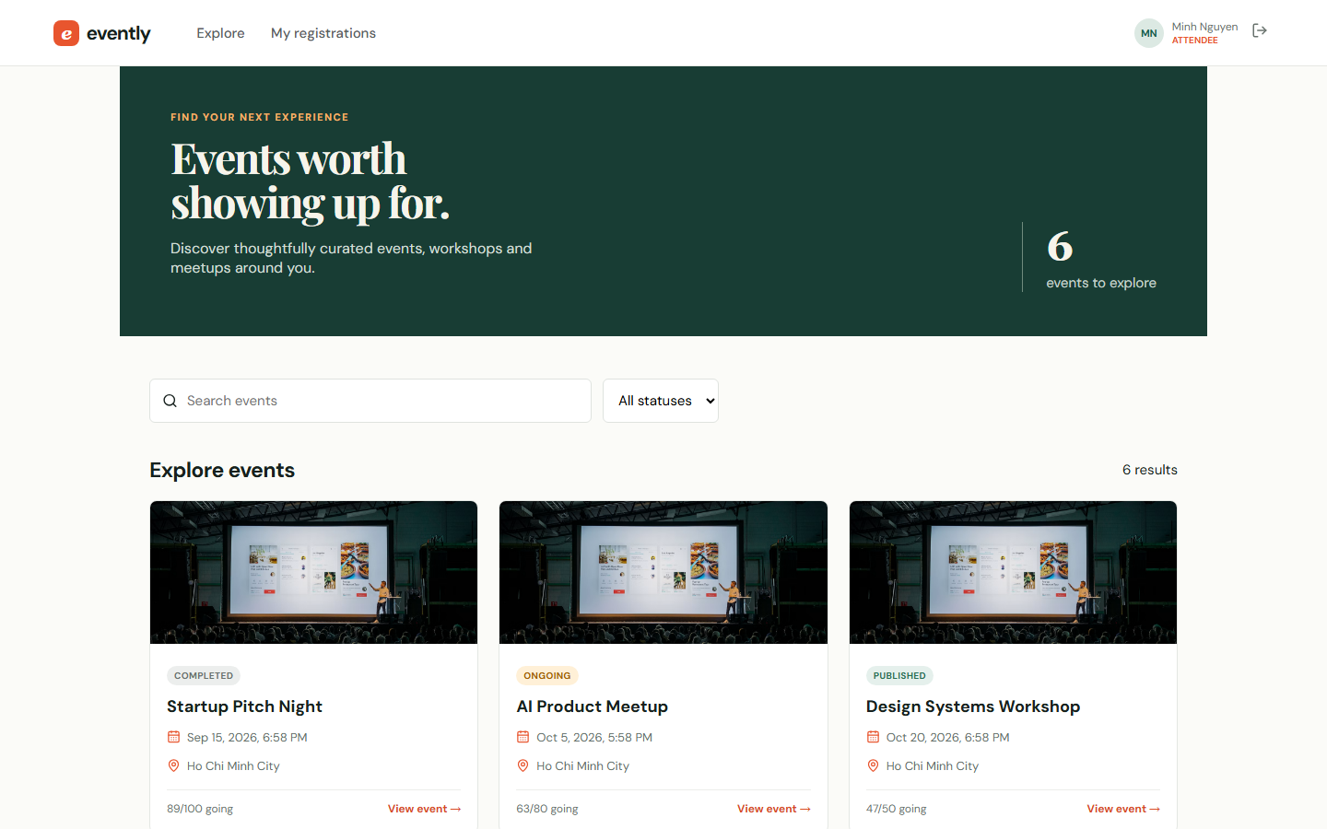

Hinh: Đăng nhập + tự đăng ký ATTENDEE (POST /auth/register)
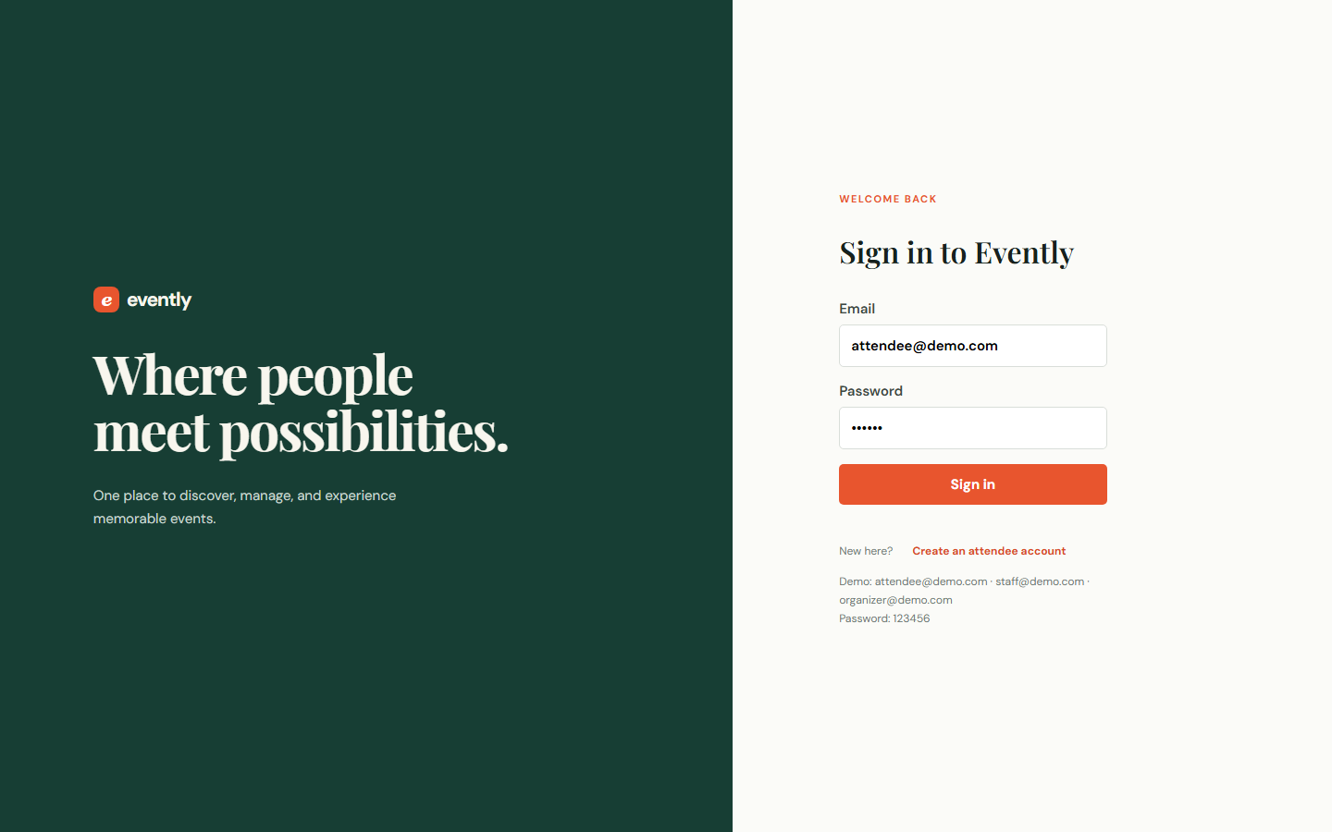

Chương 12: Triển khai, tích hợp và minh chứng kết quả

Tích hợp hệ thống
Tầng 1 dùng trực tiếp trong sản phẩm; thực nghiệm benchmark/concurrency ở scripts/tests rồi kết luận đưa vào code (index 0002, cursor). FE gọi REST thật, snake_case map ở services.ts.

Kết quả đạt được
Minh chứng (Backend/API track) | Số liệu
Swagger/OpenAPI | 27 endpoint + Bearer đúng public/protected
Test endpoint (pytest + TestClient) | 52 passed + 1 skipped PG
Coverage | 88%
Latency/throughput | index ~12.5x, cursor ~2.1x (3000 rows PG)
Realtime | WS snapshot + broadcast, ticket handshake, test replay 4401
FE E2E | login/signup, register/cancel, check-in, reschedule, notify, live dashboard

Hinh: Dashboard organizer (func.count, O(1) bộ nhớ)
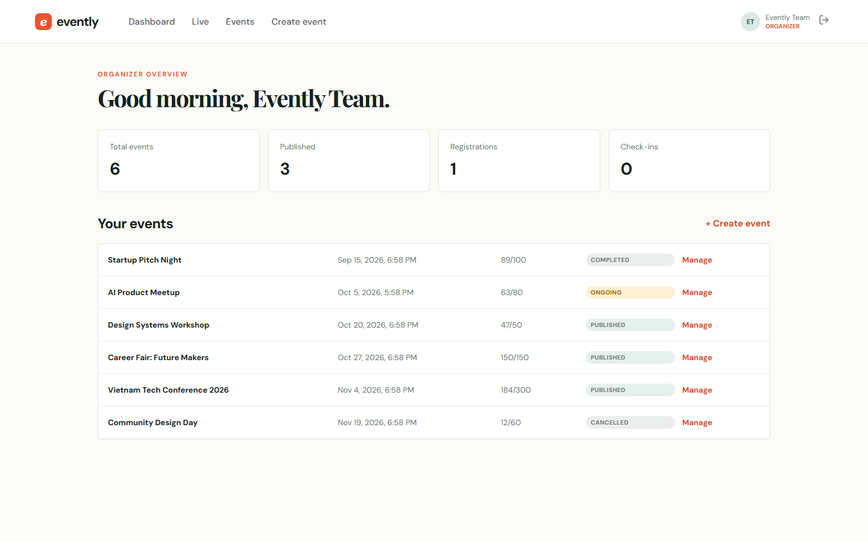

Bảng phủ kỹ thuật (khóa cùng commit niêm phong)
TT | Nội dung | Tầng | Chức năng | File/commit | Minh chứng | Trạng thái
1 | Pydantic + 422 | T1 | Tạo/sửa event, register | schemas.py @ 0bdee28 | test 422 end<start | Dùng trong đồ án
2 | Dependency + RBAC | T1 | Mọi endpoint auth | deps.py @ 6a753d5 | test 401/403/ownership | Dùng trong đồ án
3 | Async đúng chỗ | T1 | Notify/WS/ticket | notifier.py, realtime.py @ 1606c82 | shared client + test WS | Dùng trong đồ án
4 | OpenAPI/errors/middleware/lifespan | T1B | Toàn API | main.py | Swagger + test contract | Dùng trong đồ án
5 | BackgroundTasks | T1B | Vé/QR + COMPLETED | registrations.py @ e127c0f | test monkeypatch | Dùng trong đồ án
6 | TestClient + override | T1B/T2 | Tất cả | tests/conftest.py | 52+1 test | Dùng trong đồ án
7 | Compose/CI/seed | T2 | Tái lập | compose.yaml, ci.yml @ 38de0a7/66faa3e | CI xanh | Dùng trong đồ án
8 | Cursor/index/benchmark | T3 | GET /events | 0002 @ e59ef71 | 12.5x/2.1x | Dùng trong đồ án
9 | WS ticket + concurrency | T3 | Live + booking | realtime.py, test_concurrency_pg | [201,409×4] | Dùng trong đồ án

PHẦN 4: TỔNG KẾT VÀ BÀI HỌC KINH NGHIỆM

Chương 13: Đánh giá và nhìn lại

So sánh với mục tiêu ban đầu
Hoàn thành lõi T1, chọn thêm T1B, T3 truy vấn + realtime; đổi hướng: bỏ ý định SMTP thật (webhook/simulate), bỏ microservices/queue (ngoài phạm vi). Các quyết định hợp lý với bài toán và thời lượng.

Phân tích lỗi
Lỗi 1 — handler 422 tự crash 500: model_validator đưa ValueError vào ctx.error, json.dumps thất bại. Phát hiện bằng test Phase 1; sửa bằng jsonable_encoder(custom_encoder={ValueError: str}).
Lỗi 2 — migration 0002 DuplicateTable: 0001 create_all đã sinh index từ metadata mới. Sửa bằng if_not_exists=True; bài học: metadata và migration phải tiến hóa cùng nhau.
Giới hạn đầy đủ xem docs/gioi-han-ky-thuat.md (in-memory WS, SMTP, 400/422, naive-UTC, SQLite/PG, secret).

Mục AI Disclosure
Công cụ: trợ lý AI lập trình (OpenCode + mô hình Muse) dùng để scaffold code/test/docs, review, debug.
Tỷ trọng AI cao: boilerplate tests, phase docs, script benchmark/ERD; logic nghiệp vụ và fix do nhóm quyết định.
AI sai (1): gợi ý exc.errors() thẳng vào JSONResponse → crash 500; phát hiện bằng pytest, sửa sanitize.
AI sai (2): migration create_index không tính drift create_all → DuplicateTable trên DB mới; phát hiện khi alembic upgrade trên PG compose, sửa if_not_exists.
Tự đánh giá: bỏ AI, nhóm vẫn viết lại được toàn bộ lõi (hiểu Depends/async/SQLA); AI chủ yếu tăng tốc. [NHÓM XEM LẠI VÀ CHỐT NỘI DUNG MỤC NÀY]

Chương 14: Hướng phát triển
Sản phẩm: Redis pub/sub đa worker, SMTP vé/QR thật, cursor toàn hệ thống, refresh WS ticket tự động.
Bản thân: sâu thêm observability (OpenTelemetry), k6 tải, RLS nếu mở rộng multi-tenant.

TÀI LIỆU THAM KHẢO
FastAPI docs (fastapi.tiangolo.com) — Depends, BackgroundTasks, WebSockets, testing.
Pydantic v2 docs — model_validator, validation errors.
SQLAlchemy 2.0 docs — with_for_update, func.count, Index.
PostgreSQL docs — EXPLAIN ANALYZE, row locking.
Danh mục công nghệ + Cấu trúc báo cáo môn CNLTHD (09/2026).

PHỤ LỤC

Phụ lục 1: Nhật ký công việc (Weekly Log Summary)
Thời gian | Việc | Minh chứng
26/09 | PR #1-#7: dialogs, guards, mapping, staff assign (KhaiNguyen273 + reviewers) | 5fb4998 trở về trước
05/10 | 16 commit: infra→backend→frontend→docs→CI; Phase 0-2; fix phản biện | 38de0a7→66faa3e
05/10 | Báo cáo DRAFT + assets (file này) | feature/docs-bao-cao

[CẦN ĐỐI CHIẾU Excel/Sheet theo dõi tuần trước khi nộp — lệch commit bị trừ E2]

Phụ lục 2: Minh chứng làm việc nhóm
Contributors: cdanh + KhaiNguyen273 (+ reviewer Lưu Phùng Khải Nguyên). [CẦN CHỤP: GitHub Insights/Contributors + 10-20 commit gần nhất đính kèm khi nộp]

Phụ lục 3: Bảng tự kiểm nhanh ba tầng
Tầng | Đạt | Nguồn
T1 lõi | 3/3 (Pydantic, Depends, async) | Phần F FastAPI
T1 chọn thêm | 7 (OpenAPI, errors, middleware, lifespan, background, response model, TestClient) | Phần F
T2 | git/PR, compose, seed, pytest+cov, CI, docs | Phần D
T3 sâu nhất | index/cursor/benchmark + WS ticket (sửa tại chỗ được) | Phần C C2.1/C2.3

QUY ĐỊNH NỘP BÀI (CHECKLIST)
# | Hạng mục | Trạng thái
1 | Báo cáo toàn văn PDF (từ file DRAFT này) | DRAFT — chờ duyệt nội dung
2 | Excel/Sheet theo dõi tuần | [NHÓM LÀM]
3 | Mã nguồn + commit hash niêm phong (trước bảo vệ ≥24h) | [CHỐT SAU DUYỆT]
4 | Slide 5-7 trang | [BƯỚC TIẾP THEO]
5 | Video demo 2-3 phút | KHÔNG BẮT BUỘC — bỏ qua
6 | Hands-on lab 30-45 phút | [BƯỚC TIẾP THEO]

